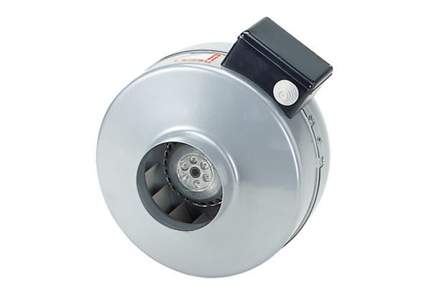Radijalni cijevni ventilator ERR 16/1 SJedinica za pakiranje: 1 komAsortiman: C
Broj artikla: 0080.0274Proizvođač: MAICO

